四川省巴中市2015届上学期高三年级零诊考试
文综试卷

文科综合考试时间150分钟，满分300分，政治、历史、地理各100分。
历史试题卷分第I卷（选择题）和第II卷（非选择题）。
第I卷（选择题 48分）

一、单项选择题（每小题4分，共48分。）
1. “乐在宗庙之中，君臣上下同听之，则莫不和敬”；“乐在族长乡里之中，长幼同听之，则莫不和顺”；“乐在闺门之内，父子兄弟同听之，则莫不和亲”，上述材料反映的是中国古代哪一制度形式（ ）
A. 宗法制度 B. 分封制度 C. 井田制度 D. 礼乐制度
2. 有一高三毕业生在网上晒出他们学校的学生以撕书方式迎接毕业到来的相片，在社会上产生了很大的负面影响。该生用微博写上如下感言：“落日黄昏纸雨下，沉郁情感一朝发；转瞬低头细思量，成龙成蛇两茫茫”。与我国考试制度有关的选项正确的是（ ）
①科举制度是我国古代通过考试选官的一种制度
②科举制度在一定程度上摒弃门弟以成绩作为选拔标准，具有公平公正性
③当代教育是古代科举制的延伸，具有延续性
④1977年恢复了高考招生政策，中国的考试制度迈入了正轨
⑤当今商品经济已渗入社会生活各个方面，高考已丧失公平公正原则
A. ①②③ B. ①②④ C. ②③④ D. ③④⑤
3. 伯利克里说：“雅典公民不会因为要照顾小家而忽视国家……如果一个人，对公众的事不感兴趣，那么我们……会将其视为无用的人……”。为了保障每个公民都积极参加国家政治事务，伯利克里采取的措施是（ ）
A. 废除债务奴隶. 实行财产等级制 B. 实行陶片放逐法
C. 对参加政治活动的公民发放津贴 D. 推选陪审员制度
4. 国旗是国家的象征，国旗的变化反映了时代的变迁，从图一（大清帝国龙旗）到图二（中华民国五色旗）的变化反映了（ ）
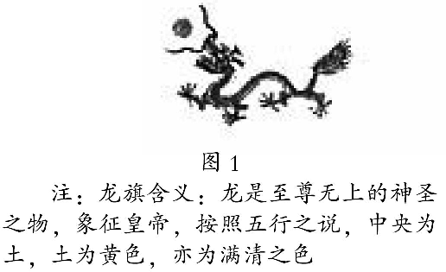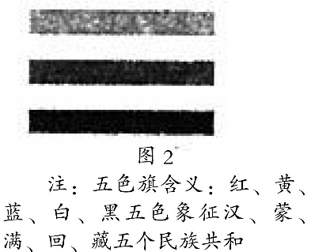
①封建制度的结束 ②共和观念的深入 ③民主平等的趋势 ④民族团结的加强
A. ②③④ B. ①②③ C. ①③④ D. ①②③④
5. 有学者认为，在中国“宋代至清代的历史进程中，有过三次商业革命：第一次是宋代的商业革命，第二次是明清商业革命，第三次是近代商业革命”，其中属于宋代商业革命的表现包括（ ）
①江南市镇商业特别发达 ②出现早夜和夜市
③出现了地域性商人团体 ④出现了世界上最早的纸币一交子
⑤海外商贸发展. 出现了一批对外贸易的重要港口城市
A. ①②③ B. ①③④ C. ①④⑤ D. ②④⑤
6. 下表反映了改革开放后，我国国民经济所有制结构的变化，导致这种变化的政策因素是：（ ）
项目  年份 | 公有制经济 |  | 非公有制经济
项目  年份 | 产值（亿元） | 结构（%） | 产值（亿元） | 结构（%）
1978 | 3595 | 99.1 | 30 | 0.9
1997 | 56676 | 75.8 | 18096 | 24.2
①创办经济特区 ②大力发展乡镇企业
③扩大企业自主权 ④建立社会主义市场经济体制
A. ①③ B. ②④ C. ①②④ D. ①②③④
7. 《罗斯福的过失：罗斯福和他的新政如何延长了大萧条》一文指责新政是“反市场、反私人投资”的政策，具有社会主义性质特征。最能体现这一观点的法律文献（ ）
A. 《农业调整法》 B. 《全国工业复兴法》
C. 《联邦紧急救济法》 D. 《社会保险法》
8. 从战国“百家争鸣”到西汉“独尊儒术”的转变体现了（ ）
①中央集权的强化 ②思想控制的加强
③大一统局面的形成 ④儒家以外各学派的消亡
A. ①③ B. ②④ C. ①②③ D. ①②④
9. 邓小平提出“教育要面向现代化、面向世界、面向未来”，这三个面向的实质是（ ）
A. 教育的发展要适合本国国情 B. 教育的发展需要加强国际交流
C. 教育发展需要超前性 D. 通过教育的发展提高国家和民族的竞争力
10. 美国哲学家梯利在《西方哲学史》中指出“在卢梭那里，道德和宗教不是推理思维的事，而是自然的感悟问题”。这反映了启蒙运动中的哪一思潮（ ）
A. 理性主义 B. 浪漫主义 C. 科学主义 D. 现实主义
11. 《独立宣言》认为：人生来就是平等的，人的生命、自由和追求幸福的权利是不可剥夺的，为了保障这些权利，人们要协议成立政府。这些思想主要源于启蒙思想家的（ ）
A. 自由、平等、博爱的理性主义 B. 人身自由、思想自由的自由主义
C. 权力制衡和三权分立的政治学说 D. 天赋人权和社会契约论的政治思想
12. 黄仁宇在《中国大历史》中指出：在我们之前900年，当王安石对神宗说“民不加赋而国用饶”时，他无疑已知可用信用借贷的办法去刺激经济的增长。材料表明王安石变法在理财方面的特点是（ ）
A. 不加赋就可以增加国家财力 B. 用改革经济操纵国事
C. 通过没收官僚地主财产增加国家财政收入 D. 运用国家力量干预经济

第II卷（非选择题 52分）

13. 中外政治经济的发展都有其合乎历史发展的逻辑性和合乎社会历史背景的积极性。阅读下列材料，回答问题：（共34分，第1小题8分，第2小题10分，第3小题8分，第4小题8分）
材料一
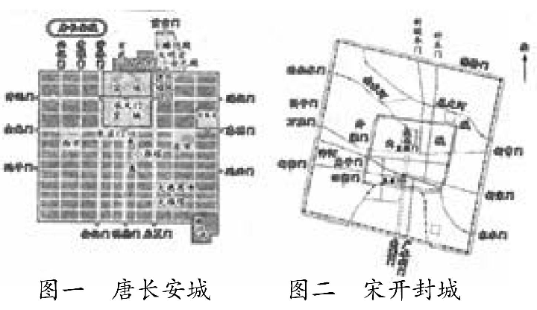
（1）根据上图分析我国古代都城的特点。（2分）说明其形成的政治原因（2分），并指出唐宋都城在布局上的差异和原因。（4分）
材料二 若将两千多年的中国历史放置于世界文明史中，我们或可以发现西汉时期的“世界时间”确乎是在西方的罗马城和东方的西安、洛阳。公元6世纪之后，中国独享“世界时间”长达一千年之久。从13世纪开始，西方的进步声浪越来越响，到18世纪“世界时间”的钟摆彻底离开了中国……。1 9世纪上半期的中国已经处于巨变的前夜。
——吴晓波《历代经济变革得失》（有删改）
（2）根据材料二并结合明清有关史实，阐释19世纪上半期的中国历史为什么“处于巨变的前夜”，有何表现。（10分）
材料三 新航路开辟后. 欧洲商人的贸易活动从早先的地中海地区进而扩展到大西洋沿岸以至世界各地，一些从未在欧洲出现过的海外产品，如烟草、可可、咖啡和茶叶，开始进入欧洲市场，并且很快就成为对外贸易的主要商品，过去欧洲人较少食用的稻米、白糖等，销售量也连年增长，畅销于欧洲国家的东方香料，如胡椒的年平均进口量由210吨增加到7000吨之多。
（3）材料三从哪些方面体现了欧洲“商业革命”的内涵（4分）；结合所学知识评价新航路开辟对人类历史进程的影响?（4分）
材料四 雅尔塔体制既是大国对战后世界所做的安排，又是战后世界政治蓝图（如美苏划分势力范围），政治体制（如联合国安理会“大国一致”原则）、经济体制（wB、IMF、GATT）的总称，那么我们据此得出的结论应该是雅尔塔体制没有瓦解，即使苏联解体了，雅尔塔体制仍然规范着世界政治、经济运转秩序。
——汤和平《雅尔塔体制瓦解质疑》
（4）雅尔塔体制的实质是什么?（2分）你是否同意上述观点，试结合材料与所学知识说明理由。（6分）
14. 一个拥有很多伟大思想的民族，才能拥有不断前进的动力。而伟大的思想总是在社会实践中不断深化，这些伟大的思想是人类社会不断前进的精神源泉。阅读下列材料，结合所学知识回答问题。（共18分，第1小题12分，第2小题6分）
材料一 洋务派和顽固派最激烈的争论有三次：第一次是1867年围绕着同文馆培养洋务人材应否招收正途出身学员问题的争论；第二次是1874年围绕着设厂制造枪、炮、船、机器和筹备海防争论：第三次是1883年开始的围绕着建筑铁路问题的争论。
维新派把西方的进化论与中国传统《公羊》三世变易说会通起来，有力地批评了顽固派的社会不变论。他们认为社会历史的进化、更新是社会发展的原理，“变者，天下之公器”。
进步知识分子团结在《新青年》周围，高举民主和科学两面大旗，从政治观点、学术思想、伦理道德、文学艺术等方面向封建复古势力进行猛烈冲击，他们集中打击作为维护封建专制统治思想基础的孔子学说，掀起“打倒孔家店”的潮流。
（1）根据材料分析洋务派、维新派、新文化运动的知识分子在对待“西学”上，分别是怎样的态度?各有什么行动?（6分）他们在“西学"这一追求过程中，对中国近代历史发展产生了怎样的影响?（6分）
材料二 纵览英国民主革命史，还有一层也是我们应该认识到的：这里，我是指她的合理的协商精神而言的，不通过流血的手段而达到理想的目标正是民主的最高境界。虽然，英国革命之初也曾有过内战，但比较起来，她依然是流血最少的一个。此后，代议制既经奠定，英国的政治革命便一直循着和平协商的方式进行了。
——余英时《民主制度与近代文化》
（2）通过对材料二中“合理的协商精神”的理解，请举出英国民主实践中符合这一“精神”的两个事例，并分别指出其能够通过协商方式解决的主要原因。（6分）

历史答案
一、选择题（每小题4分，共48分）
题号 | 1 | 2 | 3 | 4 | 5 | 6 | 7 | 8 | 9 | 10 | 11 | 12
答案 | D | B | C | A | D | C | B | C | D | B | D | D

二、非选择题（共52分）
13. （共34分，第1题8分，第2小题10分，第三小题8分，第4小题8分）
（1）特点：布局整齐，整体规划工整，有明确的功能分区，以皇城为中心。（2分）
政治原因：皇权至上，中央集权。（2分）
差异：唐长安城坊市分开，宋朝开封城没有明确的坊市界限。（2分）
原因：商品经济的发展。（2分）
（2）19世纪上半期中国处于封建社会末期，国力渐衰，内部危机严重，表明我国专制主义中央集权的封建制度渐趋衰落的历史趋势。（2分）
政治上：君主专制空前加强且走向反动，封建统治危机日益加深（2分）
经济上：商品经济发展基础上，资本主义生产关系的萌芽，自然经济开始解体。（2分）
阶级关系上，农民起义风起云涌，明末农民战争中提出“均田免粮”、“贵贱均等”的口号已经触及到封建土地所有制；另一方面随着商品经济的发展，工商业队伍壮大，他们反对封建束缚，要求发展商品经济。（2分）
思想文化上：八股取士、文字狱、思想控制日益加剧；另一方面，反封建的民主思想及其文学作品盛行并得到传播。（2分）
对外关系上：清政府实行闭关锁国政策，使中国社会在19世纪以极端保守和封闭面貌走向近代化世界。（2分）（答出任何三点即可，满分8分，但不能超过8分）
（3）内涵体现：欧洲贸易中心的转移和扩大；（2分）商品贸易种类的增多，丰富了欧洲人民物质生活；密切了欧洲与亚洲、美洲之间的经济联系。（2分）
影响：打破了各大洲之间相对孤立的状态，世界日益成为一个紧密联系的整体，世界市场开始形成；（2分）西方国家开始对外殖民扩张，东方国家日益贫困落后。（2分）
（4）实质：二战后，苏美在实力均势的基础上对世界两分天下的划分，深深地打上了大国强权政治的烙印。（2分）
观点理由：（6分）
观点（1分） | 理由（每点2分，共6分，作答三点即可）
雅尔塔体制没有瓦解 | 雅尔塔体制应包含战后世界政治地图、政治体制和经济体制；东欧剧变、苏联解体并未从根本上改变大国主导欧亚政治格局的态势；联合国安理会依然依照“大国一致”原则运转；战后世界三大经济支柱关贸总协定、国际货币基金组织和世界银行依然按照旧有机制规范世界经济生活（或世界贸易组织的成立，没有改变关贸总协定时期发达国家主导世界经济的旧有格局）
雅尔塔体制现已经瓦解 | 东欧剧变、苏联解体，世界多极力量的兴起发展，使得以美苏为中心的两极格局解体，世界朝着多极化方向加速发展；美国绕开联合国，借助北约发动局部战争，使联合国面临挑战：20世纪70年代初布雷顿森林体系已经瓦解。
雅尔塔体制部分瓦解（或存在） | 雅尔塔体制应包含战后世界政治地图、政治体制和经济体制；苏联解体后，雅尔塔体制所确立的政治地图已经改变；但政治体制、经济体制仍然规范着世界政治经济运转。
14. （第1小题12分，第2小题6分，共18分）
（1）态度及行动（6分）
①洋务派推出“中体西用”的思想，以“自强”“求富”为名掀起洋务运动。（2分）
②维新派以西方“进化论”思想作武器来挽救民族危亡，并宣传自己的主张，发动了戊戌变法。（2分）
③以陈独秀为代表的先进知识分子吸收西方思想文化，高举“民主与科学”两面大旗，发起新文化运动。（2分）
影响：①推动了中国社会的近（现）代化；②西学在中国的传播，在社会上起了思想启蒙作用，促进了人们的觉醒，促进了中国社会进步；③单纯的“西学”不能改变中国的落后现状。（共6分）
（2）事例：光荣革命；1832年议会改革。（2分）
主要原因：光荣革命：因为资产阶级和新贵族结盟，并控制了议会下院，其实力超过詹姆士二世。（2分）
1832年议会改革：随着英国工业革命深入，工业资产阶级实力大增，完全可以通过合法、合理方式掌握政权。（2分）
（其余的事例亦可，但总分不能超6分）

